12 Ιανουαρίου, 2026

ΔΕΛΤΙΟ ΤΥΠΟΥ

ΕΓΓΡΑΦΕΣ ΜΗΧΑΝΟΚΙΝΗΤΩΝ ΟΧΗΜΑΤΩΝ: ΙΑΝΟΥΑΡΙΟΣ - ΔΕΚΕΜΒΡΙΟΣ 2025

Συνολικές Εγγραφές +5,8%

Η Στατιστική Υπηρεσία ανακοινώνει την έκδοση της έκθεσης "Εγγραφές Μηχανοκίνητων Οχημάτων" που καλύπτει την περίοδο Ιανουαρίου-Δεκεμβρίου 2025.

Κατά τον Δεκέμβριο 2025, οι συνολικές εγγραφές μηχανοκίνητων οχημάτων έφτασαν τις 3.604, σημειώνοντας αύξηση 27,1% σε σχέση με 2.836 τον Δεκέμβριο 2024. Οι εγγραφές επιβατηγών αυτοκινήτων σαλούν αυξήθηκαν κατά 36,6% στις 2.801 από 2.050 τον Δεκέμβριο 2024.

Οι κυριότερες εξελίξεις που σημειώθηκαν στις εγγραφές οχημάτων κατά την περίοδο Ιανουαρίου-Δεκεμβρίου 2025, σε σύγκριση με την αντίστοιχη περίοδο του 2024, συνοψίζονται στα ακόλουθα:

(α) Ο συνολικός αριθμός των εγγραφέντων οχημάτων αυξήθηκε κατά 5,8% την περίοδο Ιανουαρίου-Δεκεμβρίου 2025 και έφτασε τις 52.508, σε σύγκριση με 49.616 κατά την ίδια περίοδο του 2024.

(β) Οι εγγραφές επιβατηγών αυτοκινήτων σαλούν αυξήθηκαν κατά 6,2% και έφτασαν τις 40.778, σε σύγκριση με 38.410 την αντίστοιχη περίοδο του 2024. Από το σύνολο των επιβατηγών αυτοκινήτων σαλούν, 14.633 ή 35,9% ήταν καινούρια και 26.145 ή 64,1% ήταν μεταχειρισμένα αυτοκίνητα. Τα αυτοκίνητα ενοικίασης ειδικότερα παρουσίασαν αύξηση 32,4% στα 5.169.

(γ) Το μερίδιο των βενζινοκίνητων αυτοκινήτων σαλούν στο σύνολο αυτής της κατηγορίας οχημάτων μειώθηκε την περίοδο Ιανουαρίου-Δεκεμβρίου 2025 στο 42,0% (από 48,6% την αντίστοιχη περίοδο του 2024), όπως και το μερίδιο των πετρελαιοκίνητων (από 10,3% το 2024 σε 8,9% το 2025). Αντίθετα, αυξήθηκε το μερίδιο των ηλεκτροκίνητων (από 4,0% το 2024 σε 4,7% το 2025) και των υβριδικών (από 37,1% σε 44,3%).

(δ) Οι εγγραφές λεωφορείων αυξήθηκαν στις 181 την περίοδο Ιανουαρίου-Δεκεμβρίου 2025, από 133 την ίδια περίοδο του 2024.

(ε) Οι εγγραφές των οχημάτων μεταφοράς φορτίου αυξήθηκαν στις 6.208 την περίοδο Ιανουαρίου-Δεκεμβρίου 2025, σε σύγκριση με 5.811 την αντίστοιχη περίοδο του 2024, σημειώνοντας αύξηση 6,8%. Συγκεκριμένα, τα οχήματα ενοικίασης αυξήθηκαν κατά 23,8% στα 291, τα ελαφρά φορτηγά κατά 6,9% στα 4.959, οι ελκυστήρες δρόμου (ρυμουλκά) κατά 3,3% στους 251 και τα βαριά φορτηγά κατά 1,7% στα 707.

(στ) Οι εγγραφές μοτοποδηλάτων < 50κε μειώθηκαν στις 213 την περίοδο Ιανουαρίου-Δεκεμβρίου 2025, σε σύγκριση με 690 κατά την ίδια περίοδο του 2024.

(ζ) Οι εγγραφές μοτοσικλετών > 50κε αυξήθηκαν κατά 14,5% στις 4.467 την περίοδο Ιανουαρίου-Δεκεμβρίου 2025, σε σύγκριση με 3.903 την ίδια περίοδο του 2024.

(η) Οι κύριοι κατασκευαστές των μηχανοκίνητων οχημάτων που εγγράφηκαν στην Κύπρο κατά τη διάρκεια του 2025 ήταν η Ιαπωνία (44,1%), η Γερμανία (13,0%), η Γαλλία (7,0%), το Ηνωμένο Βασίλειο (6,0%) και η Νότια Κορέα (3,9%).

(θ) Το πιο δημοφιλές χρώμα των οχημάτων που εγγράφηκαν το 2025 ήταν το λευκό με ποσοστό 34,4% και ακολούθησαν το γκρίζο (19,5%), το μαύρο (15,6%), το μπλε (8,8%) και το ασημί (8,7%).

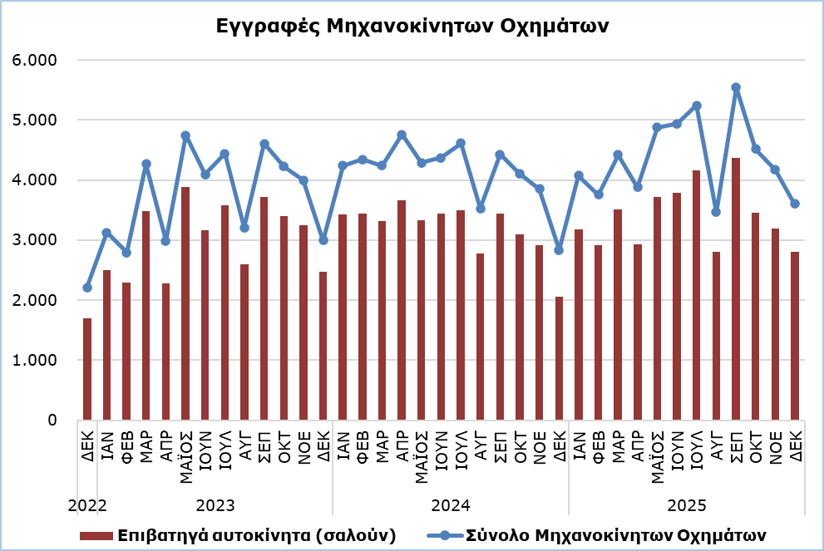

Πίνακας
Κατηγορία  Μηχανοκίνητων Οχημάτων | Αριθμός Εγγραφών |  |  |  |  |  |  |  |  |  | Ποσοστιαία Μεταβολή (%)
Κατηγορία  Μηχανοκίνητων Οχημάτων | Δεκ 2025 |  | Δεκ 2024 |  | Ιαν-Δεκ  2025 |  | Ιαν-Δεκ  2024 |  |  |  | Δεκ 2025/2024 |  |  | Ιαν-Δεκ  2025/2024
Επιβατηγά αυτοκίνητα (σαλούν) |  | 2.801 |  | 2.050 |  | 40.778 |  | 38.410 |  |  |  |  | 36,6 |  |  | 6,2
Λεωφορεία |  | 9 |  | 6 |  | 181 |  | 133 |  |  |  | 50,0 |  |  | 36,1
Οχήματα μεταφοράς φορτίου |  | 514 |  | 456 |  | 6.208 |  | 5.811 |  |  |  | 12,7 |  |  | 6,8
Μοτοποδήλατα < 50κε |  | 16 |  | 33 |  | 213 |  | 690 |  |  |  | -51,5 |  |  | -69,1
Μοτοσικλέτες > 50κε |  | 203 |  | 246 |  | 4.467 |  | 3.903 |  |  |  | -17,5 |  |  | 14,5
Ελκυστήρες |  | 8 |  | 24 |  | 295 |  | 303 |  |  |  | -66,7 |  |  | -2,6
Άλλα οχήματα |  | 53 |  | 21 |  | 366 |  | 366 |  |  |  | 152,4 |  |  | 0,0
Σύνολο |  | 3.604 |  | 2.836 |  | 52.508 |  | 49.616 |  |  |  | 27,1 |  |  | 5,8
Καινούρια |  | 1.114 |  | 1.103 |  | 21.710 |  | 21.904 |  |  |  | 1,0 |  |  | -0,9
Μεταχειρισμένα |  | 2.490 |  | 1.733 |  | 30.798 |  | 27.712 |  |  |  | 43,7 |  |  | 11,1

ΜΕΘΟΔΟΛΟΓΙΚΕΣ ΠΛΗΡΟΦΟΡΙΕΣ

Σκοπός και Κάλυψη

Στοιχεία για τις Εγγραφές Μηχανοκίνητων Οχημάτων συλλέγονται σε μηνιαία βάση. Αφορούν τις νέες εγγραφές μηχανοκίνητων οχημάτων όπως καταγράφονται από το Τμήμα Οδικών Μεταφορών.

Οι εγγραφές παρουσιάζονται κατά κατηγορία, μάρκα, τύπο ενέργειας, νέα ή μεταχειρισμένα, κυβική ικανότητα κινητήρα, χώρα κατασκευής και προέλευσης και άλλα χαρακτηριστικά των οχημάτων, με βάση τις πληροφορίες που τηρεί η Υπηρεσία Εγγραφής Μηχανοκίνητων Οχημάτων στο Τμήμα Οδικών Μεταφορών.

Συλλογή Στοιχείων

Η συλλογή των δεδομένων γίνεται από τη Στατιστική Υπηρεσία, η οποία λαμβάνει τα απαραίτητα στοιχεία από το Τμήμα Οδικών Μεταφορών.

Ορισμοί

«Μηχανοκίνητο όχημα» σημαίνει οποιοδήποτε όχημα με κινητήρα, ο οποίος αποτελεί το μοναδικό μέσο προώθησής του, που προορίζεται για οδική χρήση και χρησιμοποιείται κυρίως για τη μεταφορά προσώπων ή εμπορευμάτων, δηλαδή:
- Επιβατηγά αυτοκίνητα τύπου σαλούν, τα οποία περιλαμβάνουν ιδιωτικά αυτοκίνητα, ταξί, αυτοκίνητα ενοικίασης, εκπαιδευτικά οχήματα και οχήματα για αναπήρους
- Λεωφορεία, ιδιωτικά και δημόσιας χρήσης
- Οχήματα μεταφοράς φορτίου, τα οποία περιλαμβάνουν βαριά και ελαφρά οχήματα μεταφοράς φορτίου, ενοικιαζόμενα οχήματα και ελκυστήρες δρόμου (ρυμουλκά)
- Μοτοποδήλατα ή Μοτοσικλέτες, τα οποία περιλαμβάνουν μοτοποδήλατα, τρίκυκλα, μοτοσικλέτες και μοτοσικλέτες ενοικίασης
- Ελκυστήρες, γεωργικής και μη γεωργικής χρήσης
- Άλλα οχήματα, τα οποία περιλαμβάνουν οδοστρωτήρες, μηχανοκίνητους γερανούς, βαριά οχήματα και άλλα οχήματα ειδικού τύπου και χρήσης.

Μηνιαία Έκδοση

Η έκθεση «Εγγραφές Μηχανοκίνητων Οχημάτων» δημοσιεύεται σε μηνιαία βάση από το 1982 και διατίθεται δωρεάν σε ηλεκτρονική μορφή στη διαδικτυακή πύλη της Στατιστικής Υπηρεσίας.

Για περισσότερες πληροφορίες:
Πύλη Στατιστικής Υπηρεσίας, υπόθεμα Υπηρεσίες
CYSTAT-DB (Βάση Δεδομένων)
Προκαθορισμένοι Πίνακες (Excel)
Εκδόσεις (Excel, από Ιαν. 2024) (Pdf, μέχρι Δεκ. 2023)

Οι Προκαθορισμένοι Πίνακες σε μορφή Excel περιλαμβάνουν στοιχεία μέχρι και τον Δεκέμβριο του 2022. Για τον Ιανουάριο 2023 και μετά η ενημέρωση γίνεται μόνο στη Βάση Δεδομένων CYSTAT-DB.

Επικοινωνία
Άντρη Μηλιδώνη: Τηλ.: 22602240, Ηλ. Ταχ.: amilidoni@cystat.mof.gov.cy

